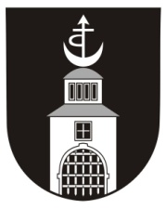
9 Obecní úřad Bítov

671 07 Bítov č. p. 3, okres Znojmo, E-mail: obec@obec-bitov.cz, www.obec-bitov.cz
IČO:00292494, bank. spojení: KB Znojmo 1622741/0100 , tel. 515 294 608

MUDR.
ALENA HORNÁ

OZNAMUJE OBČANŮM,

ŽE ZAHÁJILA

OČKOVÁNÍ
PROTI CHŘIPCE

PRO ROK 2017/2018

